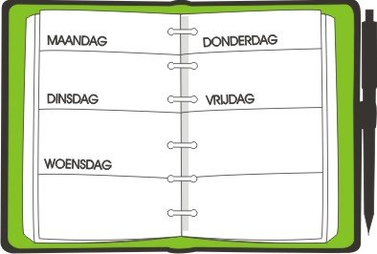
A AGENDA MAANDAG 25 MEI 2020

DIT HEB JE NODIG VANDAAG:
- COMPUTER – TABLET
- THUISWERKMAPJE met werkbladen
- REKENBOEK 3C
- TAALSCHRIFT 3C

Enkele afspraken:
- Alle schriftelijke oefeningen maak je met potlood.
- Wanneer je een opdracht volledig afwerkte, mag je in het eerste vakje een zonnetje tekenen.
- Als je volledige dagtaak in orde is, vraag je aan je mama of papa om even te controleren of je met alles in orde bent. In het tweede vakje mogen ze dit dan aanduiden. (Op het einde van de week ontvang je van ons ook nog de verbetersleutels.)
- Er zijn deze week ook twee opdrachten waar je zelf mag kiezen op welke dag je deze doet. Deze opdrachten staan op elke dagtaak. Je zorgt ervoor dat op het einde van de week al deze opdrachten in orde zijn.
- Elke dag stuur je een mailtje met een overzicht van alle taken die in je agenda stonden. Een foto mag maar is niet verplicht. Laat ook weten wanneer iets erg moeilijk was. Misschien dat iemand bij jou thuis, je daar even kan bij helpen. Lief vragen hé!

DAGTAAK MAANDAG 25 MEI 2020
WIE WIL KAN VANDAAG UITLEG KRIJGEN OVER DE LES WISKUNDE TIJDENS DE VIDEOCALL (kijk goed op de lijst in welk groepje jij zit)

VIDEOLES WISKUNDE: LES 122 – CIJFEREN: VERMENIGVULDIGEN  HERHALING + INOEFENING | AFGEWERKT | NAZICHT

- Leg je materiaal klaar: schrijfgerief, kladblad, meetlat en je rekenboek 3C op blz. 82-83.
- Je begint best aan deze opdracht tijdens de videocall van jouw groepje. Let dus op dat je op het juiste uur op de link klikt om bij de les te komen.
3A: vier groepen / 3B: twee groepen
De meester geeft extra uitleg en als je iets niet begrijpt, kan je dat vragen. Zo kunnen we makkelijk zien of iedereen de oefeningen begrijpt.

KLAS | GROEP 1  9.00 uur | GROEP 2  9.20 uur | GROEP 3  9.45 uur | GROEP 4  10.15 uur
3A | Liebrecht  Edith  Fiene  Jacoba  Redouan  Nassim | Corneel  Senn  Mitsho  Ilyes  Aliyah  Lukas | Mies  Fien  Shenna  Sara  Danse  Maysae | Alexander  Moussa  Dounia  Liza  Mohammed  Hajar

KLAS | GROEP 1  9.00 uur |  | GROEP 2  9.45 uur
3B | Lyana  Romaissa  Emil  Chaïma  Sanae  Alpha | Youssef  Wasim  Rania  Ianis  Andrea  Milan | Femke  Sebastian  Wikke  Camil  Aline  Adil | Casper  Syron  Kobe  Jules  Luka

- Na de videocall maak je de besproken oefeningen. Eerst kijk je op Bingel nog even heel aandachtig naar het filmpje over cijferen-vermenigvuldigen. Hierin wordt nog eens opnieuw de leerstof herhaald.
- Maak nu deze oefeningen in je rekenboek:
- Oefening 1 op blz. 82. Denk ook aan de schatting en het correct noteren van de onthoudcijfers in het grijze vakje naast de bewerkingsstreep.
- Oefening 2 op blz. 82.
- Vervolg oefening 2 op blz. 83. Opgelet! Bij de laatste acht oefeningen moet je zelf de bewerkingsstreep tekenen. Doe dit met een meetlat en zorg ervoor dat je alle getallen zeer netjes en op de juiste plaats noteert.
- TIP: Ook in je Neuzeneuzeboekje blz. 28 kan je terugvinden op welke manier je dit soort oefeningen moet oplossen.
- Verbeter nadien de oefeningen met de verbetersleutel die jullie via mail zullen doorgestuurd krijgen. (einde van de week) Doe het verbeteren erg aandachtig.

KWARTIERLEZEN  Ook in de BINGELKAST staan boekjes klaar die je kan lezen! | AFGEWERKT | NAZICHT

- Neem je leesboek en lees minsten 15 minuten in je boek.

TAAL-TAALVAARDIGHEID: VRAGEN VOOR DE GROTE HEKSEN- EN RIDDERQUIZ (LES 11 – THEMA 8)  DEEL 2 (vervolg les van vorige week) | AFGEWERKT | NAZICHT

- Leg je taalschrift 3C klaar op blz. 78 - 81.
- Ga nu voor je computer of tablet zitten en kijk naar de les die je via deze link:

https://www.loom.com/share/3e4b4a1789b74fd9b09347cd9befc4e4

- Zorg er zeker voor dat deze link opent in Google Chrome. Indien het niet moest lukken, vraag je iemand om jou even te helpen.
- Stop het filmpje als dag 2 erop zit (tijd=van 35:34 tot 39:22).
- Vandaag werk je aan opdracht 2 op blz. 81 tot 84. Lees steeds aandachtig de opdrachten.

SCHRIFT: OEFENEN HOOFDLETTERS en LETTERVERBINDINGEN  “Pollie het Paard” | AFGEWERKT | NAZICHT

- Voor deze taak heb je alweer je thuiswerkmapje nodig. Wat heb je nodig?
- Eén blad met hulplijntjes.
- Het voorbeeldblad van alle kleine schrijfletters en hoofdletters.
- Het blad met dierengedichtjes.
- Zoek nu het rijmgedicht “Pollie het Paard”. Schrijf dit gedicht in schoonschrift over op het blad met hulplijntjes. Begin aan de kantlijn. Let goed op de juiste schrijfwijze van de hoofdletters en de letterverbindingen.
- TIP: Je kan op het voorbeeldblad kijken als je niet meer moest weten hoe je
de hoofdletter P moet schrijven.

WEEKOPDRACHT  IK KOOS VANDAAG VOOR OPDRACHT NR.: ……………. | AFGEWERKT | NAZICHT

- Maak een keuze uit één van onderstaande opdrachten. Denk eraan dat ze op het einde van deze week allemaal in orde moeten zijn.

- Allicht hebben jullie thuis een leuk mondmasker liggen of hebben jullie zelf mondmaskers gemaakt. Opdracht: Maak een leuke foto met je mondmasker op. Je mag kiezen of je een foto van jezelf maakt of een foto met meerdere personen. (broer, zus, mama, papa….)
- Muvo-opdracht:
Werk mee aan onze eigen ‘Ik ben ook een beetje Keith Haring’-tentoonstelling.
(Deze opdracht is uitgevonden door een nog onbekende artiest uit ons eigen derde leerjaar!)
Lees eerst aandachtig onderstaand tekstje.

WIE IS Keith Haring?
Wel, een kort verhaaltje uit de lange tekst op Wikipedia:
Keith Haring is een kunstenaar met een heel eigen stijl. Keith was de oudste van vier kinderen. Al op jonge leeftijd was zijn liefde voor tekenen duidelijk.
In 1978, toen hij 19 jaar oud was, nam hij een volgende stap. In de metro (ondergrondse tram/trein) van New York ontdekte hij kunst in de graffiti die hij daar zag. Hij werkte hard op school en ontwikkelde een geheel eigen stijl van visuele communicatie door schilderijen, geluid en film. Hij maakte krijttekeningen op lege reclameborden in de metro, maakte tekeningen op straat en kreeg steeds meer bekendheid. Later werd hij erg ziek en stierf in 1990. Kort voor zijn dood richtte Haring een stichting op. Een soort van club waarin zijn kunstwerken bewaard worden om ze te verhuren,… . Met het geld dat zo verdiend wordt, blijft Keith ook na zijn dood onder andere projecten in het onderwijs steunen. Straf hee!

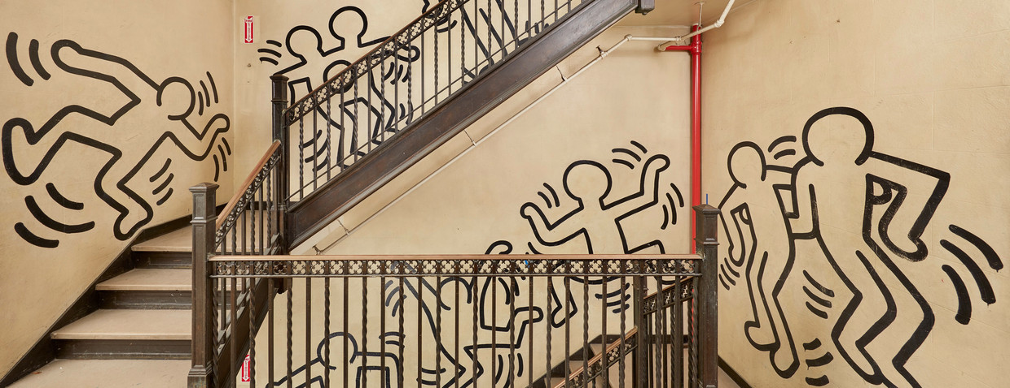
Zou hij dit in zijn school gedaan hebben ???

EN WAT DOE IK? (ONZE MUVO-OPDRACHT)
Bekijk zijn kunstwerken (best samen met mama/papa) op internet. Als je zijn naam opzoekt en bovenaan op afbeeldingen klikt, vind je heel veel. Of misschien heb je zelf wel prenten van zijn werk in een boek of…
Maak jij ook zo’n kunstwerk? Een tekening, schilderij, standbeeld,… Stuur ons je foto en je komt in onze eigen tentoonstelling. Veel plezier!
Wij zijn alvast benieuwd naar jullie kunstwerken.

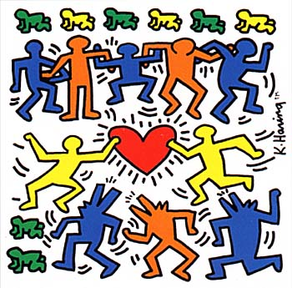

HANDTEKENING OUDERS:

mailadres meneer Marc: marc.baert@umbasis.be
mailadres meneer Jimmy: jimmy.luyckx@umbasis.be
mailadres juf Els Spruyt: els.spruyt@umbasis.be
mailadres juf Jasmine (zorgcoördinator): jasmine.lauwers@umbasis.be

